LE BEAU MONDE EN MINIATURE

U
ne importante collection de tout petits portraits sera vendue vendredi prochain à Drouot. Des visages du temps jadis à partir de 450 euros.

C'était bien avant l'ère de la photographie. A une époque où les notables avaient coutume de faire peindre leur portrait et celui des membres de leur famille, en plusieurs exemplaires.
Une époque aussi où l'on serrait le visage peint de sa belle (ou de son beau) contre son cœur, enfermé dans un médaillon comme l'on fait à présent d'un cliché de Photomaton dans son portefeuille.

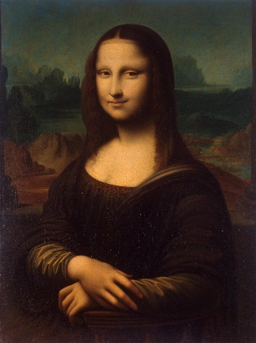
En ce temps, du XVIII° siècle jusqu'au milieu du XIX° siècle, les peintres allaient de ville en ville et de maison noble en demeure bourgeoise, pour démarcher la clientèle et reproduire au plus près le visage de leurs modèles. Parvenir à retranscrire la luminosité d'un teint, la clarté d'un regard, la tenue d'un port de tête, sur une surface de quelques centimètres, était une gageure.
Le génie de ces artistes du minuscule, tenait dans la minutie et l'exactitude de leur travail. Quelques-uns, coqueluches du beau monde, sont présents dans la vente proposée vendredi par l'expert parisien Christian Blondeau, à Drout. (…) pour la petite histoire, il faut savoir que sur les cent quatre miniatures offertes à la vente, la majorité sont faites d'ivoire, le matériau idéal pour donner l'impression de pâleur chère aux visages d'antan.

